PRIJEDLOG SUSTAVA JAVNOG PRIJEVOZA U KOPRIVNICI U DIPLOMSKOM RADU ŠVEDSKIH STUDENATA

U proljeće 2013.godine dvojica studenata švedske Visoke tehničke škole Sveučilišta u Lundu boravila su u Koprivnici. Tijekom svog petodnevnog boravka obišli su grad i “snimili” stanje prometa kako bi za svoj diplomski rad izradili plan uvođenja javnog prijevoza u Gradu Koprivnici. Zašto su izabrali naš grad? Viktor Stojanovski i Admir Vejzović svojom su obiteljskom poviješću vezani za prostor bivše Jugoslavije. Svojim znanjem željeli su doprinijeti našem razvoju i primijeniti znanje stečeno na prestižnom švedskom sveučilištu. Diplomirali su u srpnju s diplomskim radom pod nazivom Autobusne linije i dizajn autobusnog terminala –Prijedlog sustava javnog prijevoza u gradu Koprivnici.

U sažetku se navodi:

“Prvi dio rada je analiza postojećeg stanja i definiranje važnih točki za daljnji razvoj. Nakon toga istražuje se mogućnost uspostavljanja mreže javnog prijevoza u gradu. Kroz analizu sustava javnog prijevoza prema smjernicama projekta HiTrans, u ovom radu se predlaže najpovoljnija lokacija autubusnog terminala. Nadalje, predlaže se dizajn i okoliš terminala s pozicije korisnika.

Izrađen je model koji najbolje zadovoljava navedene ciljeve. Izrađene su dvije verzije glavnih autobusnih ruta koje mogu zadovoljiti potrebe raznih skupina korisnika. U konačnom planu neophodno je odrediti za koju ciljnu skupinu će se gradska strategija opredijeliti i sukadno tome prilagoditi model terminala. Konačni rezultat rada je definiranje dva prijedloga autobusnih gradskih ruta koje mogu zadovoljiti potrebe dvije različite skupine korisnika.”
(Copyright Viktor Stojanovski, Admir Vejzovic)

Oba prijedloga predviđaju po dvije rute gradskog autobusnog prijevoza dugačke oko 6,5 km, koje je moguće prijeći u 20 minuta.Ciljne skupine su građani koje javni prijevoz dovodi do najfrekventnijih destinacija u gradu – željezničkog kolodvora, bolnice, trgovina i gradskih ureda te zona rekreacije; učenici koji bi javnim prijevozom stizali do škola, bazena, sportskih terena i centra grada, te studenti koji autobusom mogu stići do područja kampusa.

Idealno mjesto budućeg autobusnog terminala nalazi se na prostoru ispred željezničke stanice. Takav smještaj funkcionalno bi povezao dva oblika javnog prijevoza, a uz planirani terminal gradskih bicikala omogućio bi jednostavno korištenje svih ponuđenih opcija.

Nastavak rada na planiranju budućeg intermodalnog putničkog terminala u sklopu projekta CIVITAS DYN@MO pokazat će koliko su švedski studenti tijekom svog kratkog boravka u Koprivnici ispravno utvrdili naše želje i potrebe, no njihov rad će sasvim sigurno poslužiti kao osnova budućeg rješenja.

Planiranje sustava javnog prijevoza u Koprivnici jedna je od mjera projekta CIVITAS DYN@MO. U sklopu projekta izradit će se Studija javnog prijevoza, integrirani sustav prodaje voznih karata te Idejni projekt intermodalnog putničkog terminal.

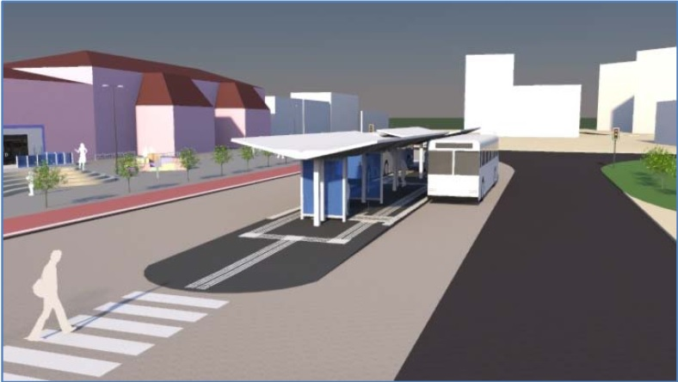

Model intermodalnog putničkog terminala u Koprivnici ( prema zamisli Viktora Stojanovskog I Admira Vejzovića)

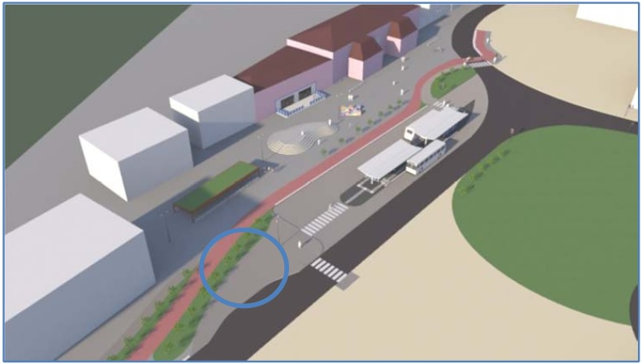

Željezničko-autobusni putnički terminal sa spremištem za bicikle prema zamisli Viktora Stojanovskog i Admira Vejzovića.

